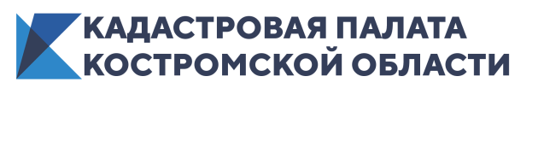

Кадастровая палата подвела итоги работы с обращениями граждан за 9 месяцев 2020 года
За 9 месяцев 2020 года в Кадастровую палату по Костромской области поступило более 300 обращений от граждан. Наибольшее количество через сайт kadastr.ru и по электронной почте, около 170 обращений – почтовым отправлением, нарочным (лично) направлено более 150 обращений, с личного приема у должностного лица и по факсимильной связи получено 6 и 7 обращений соответственно.
При этом основная часть обращений, а именно 57%, содержит вопросы, касающиеся государственного кадастрового учета и государственной регистрации прав, по вопросам предоставления информации из ЕГРН почти 15 %, а 10 % обращений связаны с вопросом исправления реестровых, технических ошибок в записях ЕГРН.
В случае если тематика обращений не соответствует компетенции Кадастровой палаты, специалисты учреждения перенаправляют письменные обращения в надлежащие органы в соответствии с положениями Федерального закона «Об обращениях граждан в Российской Федерации».
«Кадастровая палата обращает внимание, что неправильный выбор адресата при направлении обращения продлевает сроки рассмотрения письма по причине временных затрат на переадресацию обращения»,− говорит заместитель директора Кадастровой палаты по Костромской области Светлана Резвова.
Для решения вопросов, требующих индивидуальной консультации, можно обратиться непосредственно в филиал Кадастровой палаты по Костромской области.

Получить подробную информацию о тарифах и порядке получения консультационных услуг можно также на сайте Кадастровой палаты в разделе «Консультационные услуги», выбрав в меню регионов Костромскую область.

Пресс-служба Кадастровой палаты по Костромской области

